第十二届大学生科技文化艺术节系列活动
“温传统之文化，惜典韵与博雅”主题诗歌大赛通知
优秀传统文化流传至今，是国家和民族的瑰宝，具有普世价值。十九大以来，习近平总书记对于传统文化和国学知识的重视，为响应号召，并彰显青农学子的文化底蕴和爱国情感，积极践行社会主义核心价值观，特举办此次主题诗歌大赛，阐释传统意义，书写中国精彩，凝聚青农学子智慧与力量。活动方案如下：
一、承办单位
人文社会科学学院团委、学生会
二、活动时间、地点
初赛时间：2018年4月10日前完成，地点：各学院自行安排
复赛时间：2018年4月15日下午，地点：人文社科学院团委办公室
决赛时间：2018年5月6日——5月10日，地点：线上活动
三、活动流程
以“温传统之文化，惜典韵与博雅”诗歌大赛，设有初赛、复赛和决赛三个环节，具体活动流程如下：
1.人文社会科学学院风华部组织报名，在各学院之间进行积极宣传并明确活动要求与规则，各学院自行组织初赛，筛选作品。
2.各学院依据初赛结果推选出5-10篇优秀作品进入复赛，并填写《“温传统之文化，惜典韵与博雅”诗歌大赛复赛推荐表》（见附表1）于2018年4月15日上午前将纸质版作品和推荐表统一交于人文社会科学学院团委办公室（文经楼C506）风华部处，电子版作品和推荐表打包发送至邮箱rwskxyfhb@163.com，请将邮件主题命名为“原创诗歌大赛参赛作品+学院名称+参赛数量”，电子版与纸质版缺一均不参与评比。
3.参加复赛的作品将由专业老师及人文社会科学学院风华部进行审核并挑选出40篇优秀作品进入最终决赛。
4.决赛环节评选将于人文社会科学学院微信公众平台“虹文之声”展出并进行投票，依据投票数目情况评定一等奖、二等奖、三等奖及优胜奖（投票过程中禁止刷票），投票时间为2018年5月6日－5月10日。
5.投票结束后，人文社会科学学院召开会议，统计各学院上交作品数量，核对记录相关信息，得出公平公正的征文排名。最终结果将由人文社会科学学院新媒体平台“虹文之声”进行公布，并为获奖选手颁发证书。
四、有关要求
1、作品形式要求：
个人纸质版参赛作品需附封面及报名表，具体见附表2。作品字数不限，题目为黑体三号居中，正文为宋体四号，行距1.5倍，观点表达清晰，文章整体结构完整，语言表达客观优美，字数不宜过多或过少。
2、作品评选标准及相关要求：
（1）作品主题名确
选材角度新颖，观点表达清晰，诗歌整体布局、结构清晰，行文流畅，作品主题明确，表达思想积极向上，书写对传统文化的了解，抒发对传统文化的热爱。
（2）抒发真情实感
作品语言要求真挚感人，打动人心进而引起共鸣；作品内容必须健康、积极、向上向善，力争诗歌艺术性与思想性兼备；凡涉及暴力、政治等敏感题材作品，不入初选。
（3）参赛作品必须原创
作品要求抒发自身真实情感，所投作品必须为作者本人原创，且未曾在其他任何纸刊、网站、论坛、博客发表，参赛期间不允许发其他论坛、网站（一经发现，立即取消参赛资格）。
（4）信息不完整者恕不参与评比，所有参赛作品均视为同意展出。
（5）投稿作者需保证对所投作品拥有独立、完整的著作权，严禁抄袭或者化名参赛，凡违背上述保证所引起的法律纠纷均由投稿作者自负。
（6）所有参赛作品恕不退稿，请作者自留底稿。

五、奖项设置
一等奖 1名 由校团委颁发荣誉证书
二等奖 3名 由校团委颁发荣誉证书
三等奖 6名 由校团委颁发荣誉证书
优胜奖 10名 由校团委颁发荣誉证书

共青团青岛农业大学委员会
2018年3月6日

附件1：
“温传统之文化，惜典韵与博雅”主题诗歌大赛
学院复赛汇总推荐表
学院（公章）： 填表日期： 年 月 日
序号 | 作品名称 | 学号 | 班级 | 姓名 | 联系电话
1 |  |  | 汉语言文学1601  （专业全称） |  | 1111111111
学院：

附表2
封面：

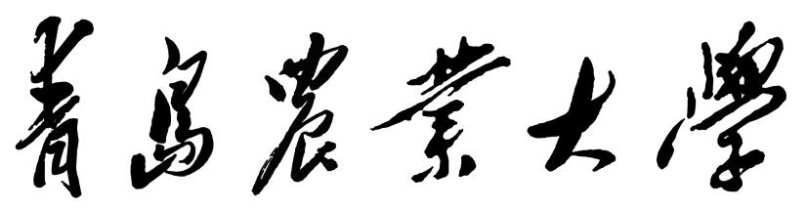

第十二届大学生科技文化艺术节系列活动
“温传统之文化，惜典韵与博雅”主题诗歌大赛

学 院：
学 号：
姓 名：
联系方式：
指导老师：

个人报名表：
学院名称 |  |  | 指导教师 | （没有填无）
学号 | 姓名 | 性别 | 专业、年级 | 联系电话
作品类别 | 现代诗 |  | 作品名称 | 成长
作者个人简介
作品内涵阐述
备注：报名截止日期为2018年4月10日，纸质报名表统一交至人文社会科学学院团委办公室，电子版发送至邮箱rwskxyfhb@163.com，作品需附封面。

